Artigo completo:

Título: Robotização da produção e emprego

Autor(es): Araújo, Rita Maria Viveiros

Data: 2019

<https://repositorium.sdum.uminho.pt/bitstream/1822/62588/1/Rita%2bMaria%2bViveiros%2bAraujo.pdf>

Síntese:

Capitulo 1

De acordo com a definição da Federação Internacional de Robótica esta define robots industriais como uma “máquina automaticamente programada, reprogramável e multifuncional” (IFR, 2014).

principal objetivo é a substituição do trabalho humano para alcançar uma maior eficiência, através de poupanças com os custos do trabalho, desenvolvendo-se linhas de montagem, nas quais robots realizam tarefas automatizadas, de forma otimizada, particularmente na indústria automóvel.

Os robots industriais apresentam melhor performance produtiva, baixando os custos de produção, quando estão em causa pequenos/médios volumes de produção, que são característicos da maioria das pequenas.

Dadas as características da maioria dos mercados, caracterizados por alta concorrência, maior exigência do cliente, produtos com ciclos de vida mais curtos e exigência com maior qualidade, ao menor preço, as empresas tendem a produzir em pequena e média escala, e essa é talvez a principal razão para a adoção de robots industriais (Pires, 2015).

perigo de robotização destes postos de trabalho, sabendo que as pequenas e médias empresas são parte muito significativa do tecido empresarial português, evidencia a pertinência na realização de um estudo a avaliar estes impactos no emprego em Portugal.

No entanto, de acordo com Acemoglu e Restrepo (2017), a nível global, as indústrias com maior utilização de robots industriais na produção é a indústria automóvel, com cerca de 39% da totalidade de robots industriais, seguida da indústria eletrónica, com 19%, a indústria dos produtos metálicos com 9%, e da indústria química e do plástico com 9% da totalidade dos robots industriais em uso.

Zeira (1998) considera que ao uso de novas tecnologias produtivas, embora seja positivo para a economia, está associado a um custo, pois as economias mais pobres não conseguirão acompanhar o processo de intensificação do capital tecnológico, estagnando economicamente.

De acordo com Blumenthal (1990), a robotização no processo produtivo poderá ter efeitos positivos de poupança de mão-de-obra, melhoria no ambiente de trabalho, aumento da eficiência produtiva e melhorar a competitividade da empresa no mercado.

Blumenthal (1990) afirma, também, que a propagação de robots industriais pode ser explicada pela redução do preço dos robots e a pressão social para ajudar a reduzir o número de acidentes de trabalho e melhorar as condições de trabalho dos funcionários das empresas.

Capitulo 2

A utilização de automatização na produção pode oferecer flexibilidade na produção e rápida adaptação às mudanças da produção.

Os robots são reprogramáveis, e como tal podem trazer maior redução com os custos de mão-de-obra e outros benefícios relacionados com aumento da produção, redução de custos operacionais, aumento da qualidade do produto, eliminação dos perigos de segurança no trabalho, alta precisão da produção, operação em turnos sem paragens

e

Mills (1999) defende que a decisão de robotização na produção tem de considerar não apenas os ganhos com a substituição de trabalhadores por robotização, mas devem ser considerados também os custos da implementação de robotização na produção, custos de instalação e manutenção dos robots industriais.

A investigação de Medina et al (2010) para a indústria automóvel Brasileira concluiu que o custo e o retorno a longo prazo relacionados à robotização são os fatores mais fortes na tomada de decisão de robotização da uma empresa produtiva.

As novas tecnologias podem aumentar a competitividade das empresas, uma vez que trazem ganhos sobre a produtividade, preços mais baixos, levando as empresas a enfrentarem uma procura maior e exigirem mais trabalho, o que pode, pelo menos parcialmente, compensar

o

15 Robotização da Produção e Emprego Em segundo lugar é apontado o problema da mão-de-obra qualificada, tanto para operadores, como para pessoal mais qualificado, que juntamente com a queda dos preços dos robots industriais foi o principal motor para que algumas empresas optassem pela automação industrial.

Terceira razão para a adoção da robotização e automação da produção está diretamente relacionada com o aumento dos requisitos dos clientes, em termos de tempo de entrega, variedade e complexidade dos produtos produzidos, custos de produção e flexibilidade produtiva.

A taxa de uso aumenta com a dimensão da empresa 38% das empresas com 50-249 trabalhadores usam robots industriais comparado com 54% das empresas com funcionários entre 249-999 e 70% das empresas com mais de 1000 trabalhadores.

Um estudo realizado no Reino Unido, acerca das perceções dos trabalhadores sobre a robotização, concluiu que cerca de 30% dos entrevistados acreditam que o seu trabalho poderia facilmente ser substituído por um robot nos próximos 20 anos. Teoricamente, a questão sobre se a automatização ou robotização conduz a um nível de emprego mais elevado ou mais baixo é ainda uma questão controversa no seio da economia do trabalho . Em primeiro lugar, a robotização implica que os inputs de trabalho por unidades de produção diminuíram, isto é, a produtividade do trabalho tende a aumentar. Por outro lado, a robotização também pode levar à redução do custo marginal de produção, que por sua vez dá origem a um nível de produção mais elevado, que é suscetível de aumentar a produção .  
  
A investigação de Acemoglu e Restrepo procurou evidências sobre os efeitos da robotização no mercado de trabalho norte-americano. Estes concluíram que entre 1990-2007 existem efeitos negativos e significativos da robotização da produção sobre o emprego e sobre os salários. No que diz respeito à indústria, Acemoglu e Restrepo concluíram que os efeitos negativos da robotização da produção se centram, essencialmente, na indústria automóvel, indústria eletrónica, produtos metálicos, produtos químicos, indústria farmacêutica, plásticos e indústria alimentar. De acordo com este estudo, apenas três indústrias apresentam efeitos positivos da presença da robotização, sendo elas a indústria financeira, o setor público e a indústria não robotizada, que inclui o setor do mobiliário, indústria do papel, e reciclagem.  
  
Embora a investigação de Acemoglu e Restrepo aponte para os efeitos negativos da robotização sobre os salários, estes mostram também que existe um trade-off entre estas duas forças, cujo chamam de efeito produtividade e efeito deslocamento. Além disso, Acemoglu e Restrepo enfatizam que os trabalhadores que perdem os seus empregos à custa da robotização poderão ser facilmente absorvidos por diferentes indústrias, nomeadamente as especializadas em tarefas que complementam a atividade produtiva dos robots. O trabalho de Graetz e Michaels também ajuda a fornecer uma comparação entre os diversos países da ODCE, o que poderá revelar-se uma mais-valia na análise da robotização. A Alemanha foi o país que entre os países da amostra introduziu maior robotização entre 1999-2007, seguida da Itália e a Dinamarca.  
  
A robotização entre os 17 países analisados aumentou mais de 150% no período analisado.  
  
  
  
Um estudo de âmbito mais abrangente foi realizado por Bowles , em que este procurou encontrar evidência da percentagem de empregos expostos à automação ou robotização na Europa, as conclusões referem que entre 45% e 60% dos empregos europeus estão expostos a robotização das tarefas. No entanto deve-se referir que mesmo que os supostos avanços tecnológicos se materializem, não existe garantia de que as empresas optem pela robotização da sua produção. Em segundo lugar, os impactos da robotização no mercado de trabalho não dependem só das empresas onde estas ocorrem, mas também do ajuste de outros setores da economia. Por exemplo, outros setores com outro tipo de ocupação, não tão suscetíveis à robotização, podem-se expandir para absorver o trabalho que foi destruído pela robotização da produção e mesmo as melhorias de produtividade devido aos robots industriais podem expandir o emprego nas áreas afetadas .  
  
A robotização de determinadas tarefas poderá não significar a substituição de trabalhadores por máquinas, e em alguns casos a substituição poderá até não ser possível, . O trabalho de Dauth et al explorou os efeitos da robotização da produção na indústria Alemã e em geral, este encontrou evidências econométricas que indicam que a robotização não provoca perdas de emprego na Alemanha, mas afeta a composição do emprego agregado da mesma. No que diz respeito a indivíduos com médias e baixas competências, que desempenham tarefas manuais e de rotina enfrentam perdas significativas em termos de ganhos resultantes do aumento da exposição à robotização no emprego. desenvolveu um estudo que pretende avaliar a percentagem de postos de trabalho em risco, devido à automação ou robotização das tarefas, e as conclusões foram que apenas 9% dos empregos nos países da ODCE estão em risco de robotização, constatando que uma abordagem baseada em tarefas resulta em um risco muito menor de automação, em relação à abordagem de ocupação desenvolvida por Frey e Osborne .

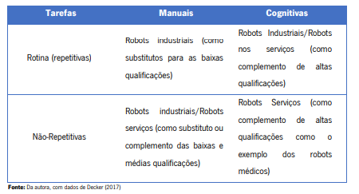

Para uma melhor compreensão sobre a complementaridade e substituição entre robots industriais e trabalhadores, pode-se observar, através da tabela, o enquadramento da robótica industrial, de acordo com tipologia de tarefas a serem realizadas. Por outro lado, quando as tarefas são cognitivas e não-repetitivas, os robots surgem como complemento à atividade desenvolvida pelo trabalhador, ajudando-o a desenvolver a sua atividade de modo mais eficiente, tendo como exemplo perfeito desta aplicação os robots médicos. Esta classificação dos robots de acordo com a tipologia de tarefas a realizar é importante, de modo a que a revisão de literatura que se encontra abaixo seja de melhor compreensão. distingue entre tarefas cognitivas e tarefas manuais por um lado e por outro lado, faz a distinção entre tarefas de rotina e tarefas não rotineiras.  
  
Uma outra conclusão é a que a robotização substitui os trabalhadores apenas nas tarefas rotineiras, que poderiam ser facilmente descritas como regras programadas ou tarefas algorítmicas, e complementam os trabalhadores na execução de tarefas não rotineiras, as que exigem maiores níveis de criatividade, flexibilidade capacidades de resolução de problemas e comunicação. diz que à medida que o peço do capital cai, os dois mecanismos aumentaram à procura de trabalhadores que possuem vantagens em tarefas não-rotineiras, tipicamente trabalhadores com formação universitária. São as tarefas rotineiras, aquelas em que são utilizados o maior número de Robots industriais, reduzindo o número de tarefas rotineiras nessas indústrias. Estudos de Charles et al e Jaimovich e Siu referem que o declínio contínuo do emprego na indústria transformadora e de outros empregos de tarefas repetitivas estão a causar as atuais baixas taxas de desemprego.  
  
Hoje, com os avanços tecnológicos na área da engenharia, os sistemas robóticos podem assumir cada vez mais tarefas, previamente reservadas para os humanos, a custos economicamente viáveis . sugerem que um aumento da procura de trabalhadores altamente qualificados e trabalhadores para tarefas cognitivas ocorrem desde o ano de 2000. Os empregos de profissionais com salários elevados e os empregos dos profissionais de serviços, com salários muito baixos, aumentaram, em deterioramento das quotas de emprego dos trabalhadores da indústria produtiva e tarefas de rotina, substituídos pela automatização e robotização. encontraram também evidências de que as tecnologias de produção levaram a um aumento da procura de relativa a trabalhadores com tarefas cognitivas, tanto em empregos bem renumerados, como o exemplo de engenheiros, como de profissionais mal renumerados.  
  
A procura por trabalhadores que desempenham tarefas cognitivas está muito bem documentada na literatura, com as investigações de Beaudry et al. , assim como a redução correspondente na procura de trabalhadores com tarefas rotineiras, com salários médios. A polarização do mercado de trabalho é descrita como aumento da concentração de emprego em trabalhos com tarefas cognitivas altamente renumeradas ou em empregos em serviço. Em segundo lugar, as novas tecnologias podem substituir alguns tipos de emprego, mas são geralmente complementares aos empregos existentes e, portanto, aumentará a procura por outros tipos de trabalho, especificamente, as tecnologias baseadas em computação parecem complementar os trabalhadores que realizam tarefas não rotineiras e trabalho cognitivo.

Vários artigos científicos procuram associações entre o nível de robotização da empresa e a produtividade das mesmas. Michaels cujo encontraram evidências que apontam para grandes efeitos da robotização sobre o crescimento da produtividade. No que diz respeito à produtividade a existência de robots industriais pode aumentar a produtividade em mais de 15%. Muitos investigadores tendem a focar-se na substituição entre máquinas e humanos, esquecendo-se da complementaridade que aumenta a produtividade.  
  
Na sua investigação, Graetz e Michaels também investigaram os efeitos da robotização da produção na produtividade e preço final dos produtos. As conclusões remetemnos para efeitos negativos da robotização nos preços finais e efeitos positivos na produtividade total dos fatores . O mesmo estudo constatou que um aumento da densidade robótica está associado a um aumento de 0,04% na produtividade do trabalho.

Capitulo 3

Neste capítulo irá se proceder à caracterização e seleção dos dados, nomeadamente o horizonte temporal e as restrições que levaram à construção da mostra.

Utilizando como repositório de dados a Base dados Amadeus procedeu-se à escolha da informação relevante para o estudo do impacto da robotização no crescimento do emprego, no crescimento da produtividade e no crescimento do emprego qualificado.  
  
A unidade estatística considerada será a empresa, e foram consideradas todas as de Portugal com situação ativa e que pertençam aos sectores de atividade Manufatura de matérias primas , Manufatura de produtos químicos, farmacêuticos e maquinaria , outro tipo de manufatura .  
  
13,1% do setor 3 . Estes sectores foram escolhidos de modo a que sejam consideradas apenas as empresas do setor produtivo, onde a existência de robots industriais é mais proeminente.

Da tabela 2 podemos realçar que o setor 1 é o setor mais representativo da nossa base de dados, seguido do setor 2 e por último, o setor 3 , sendo este o setor produtivo menos representado na nossa amostra.

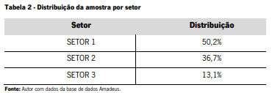

Num momento em que as economias de muitos países se encontram em forte recessão, associadas a elevadas taxas de desemprego, as novas tecnologias podem ser argumento como fator de superação da crise, embora sejam potencialmente geradoras de desemprego, uma vez que adquirem especial importância a clarificação das relações entre a robótica industrial o trabalho e a sociedade.  
Um dos efeitos mais evidentes da robótica sobre o trabalhador é a ocupação do seu posto de trabalho. Esta variável foi escolhida tendo em conta os contributos da literatura, em especial o contributo de Dauth et al.

Capitulo 4

Tal como referido no capítulo anterior iremos proceder à exposição e análise dos resultados obtidos através do programa STATA 15. Acompanhando a análise com as conclusões de outros estudos relatados na nossa revisão da literatura, de modo a podermos aferir a veracidade dos resultados.

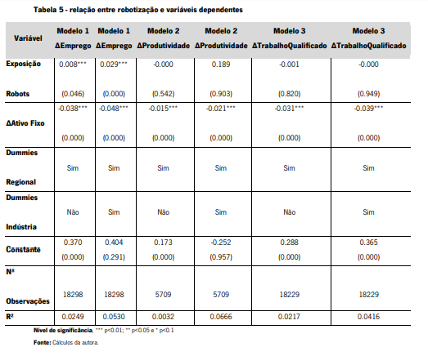

Podemos observar que a exposição a robots afeta positivamente a variação no emprego no período em análise, quando consideradas as variáveis industriais ou não, sendo os resultados estatisticamente significativos. Estes resultados vão no mesmo sentido da investigação de Dauth et al. estes resultados podem indicar que embora não existam impactos negativos no emprego, estes podem alterar a estrutura do emprego agregado com a transferência de trabalhos poucos qualificados para a criação de um maior número de trabalhos qualificados. No entanto, estes resultados são opostos aos resultados obtidos por Carbonero et al.  
  
Onde estes encontram impactos negativos da robotização no emprego. Estes resultados são opostos aos resultados obtidos por Jager et al. O R² é uma medida de ajustamento de um modelo estatístico linear generalizado, como a regressão linear, em relação aos valores observados. O R² varia entre 0 e 1, indicando, em percentagem, o quanto o modelo consegue explicar os valores observados.  
  
Quanto maior o R², mais explicativo é o modelo, melhor ele se ajusta à amostra. Desta forma podemos observar que o modelo 1 só explica 5,3% da variabilidade total, o modelo 2 e modelo 3, 6.67% e 4.16%, respetivamente.

Consideremos a seguinte tabela:

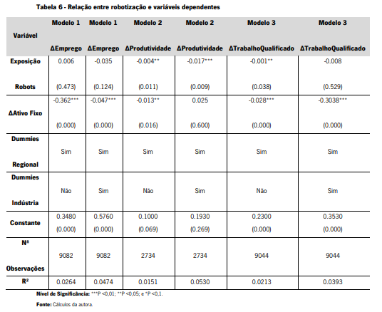

Capitulo 5

Neste capítulo apresenta-se as principais conclusões do estudo procurando dar resposta às questões de investigação propostas.

O tema da robotização tem levantado muitas questões ao longo dos anos. Existe a preocupação de que a robotização leve a profundas alterações no mercado de trabalho.  
  
Portuguesas ganhar uma maior relevância. Nesta dissertação pretendeu-se estudar os efeitos da robotização das empresas no emprego, produtividade e crescimento do trabalho qualificado das empresas Portuguesas do setor produtivo. Para tal, a amostra é constituída por 23355 empresas estudadas no período de 2014-2016. De forma a chegar a estas conclusões aplicou-se um modelo de regressão que pretendeu estudar a relação entre robotização, emprego, produtividade e crescimento do emprego qualificado.  
Os resultados obtidos para a relação entre robotização e emprego permite afirmar que existe uma relação positiva entre a robotização e o emprego, significando isto que este estudo está na linha de estudos como Gregory et al. ou Jager et al. , onde os robots industriais parecem não afetar negativamente o emprego. Este resultado poderá ser explicado, de acordo com a literatura, pela transferência de trabalhos pouco qualificados, para trabalhos mais qualificados, decorrente da utilização de um maior número de robots industriais.  
Quanto à relação entre robotização e produtividade, não foram encontrados efeitos estatisticamente significativos da robotização sobre a produtividade das empresas.  
Todos os trabalhos apresentam limitações em algum grau.  
Portuguesa. Neste âmbito foram utilizados dados de âmbito europeu, nomeadamente Alemanha.  
O modelo econométrico estimado poderá ser melhorado com a introdução de um maior número de variáveis que permitam estudar de forma mais profunda a relação entre a robotização da produção e as variáveis dependentes em estudo.